FontCLIP 画笔交互局部微调方案讨论记录
本文记录关于 FontCLIP 笔画级局部优化通用化方案的讨论要点、可行性验证结论与下一步开工计划。
1 当前进展
1.1 已完成并验证的功能
字体检索模块已训练成功，Gradio 检索界面在 http://127.0.0.1:7860 正常运行，font_db 1116 个字体特征已缓存。全局矢量优化已跑通：以 Arimo-Regular 字符 A 为例，目标语义为斜体圆润风格，50 次迭代后字形成功从标准无衬线体变形为右倾斜体加圆润笔画。笔画局部优化已实现梯度掩码机制：在 optimizer/optimize.py 中新增 compute_frozen_mask 函数，按 region 参数冻结指定笔画的控制点梯度。实测左斜杠 77 个控制点可动（最大位移 4.23），右斜杠 82 个点与字腔 54 个点完全冻结（最大位移 0.0000），验证了只动指定笔画的效果。
版本一存在的问题：
- 现在这套区域识别规则是按 A 的几何写死的 —— 它假设 shape 0 是外轮廓、shape 1 是字腔，左右用坐标中位线切。换别的字母就不一定成立了：像 B 有两个字腔会漏识别一个，X、K、H、I 根本没有字腔导致 counter 区域失效，i 的结构是 "点 + 杆" 也对不上。所以 "其他字母也能局部调" 这件事，目前还需要逐字母适配规则。
- 语义描述管的是 "往什么风格变"，不管 "动哪里"，位置还是你手动用 region 选的。
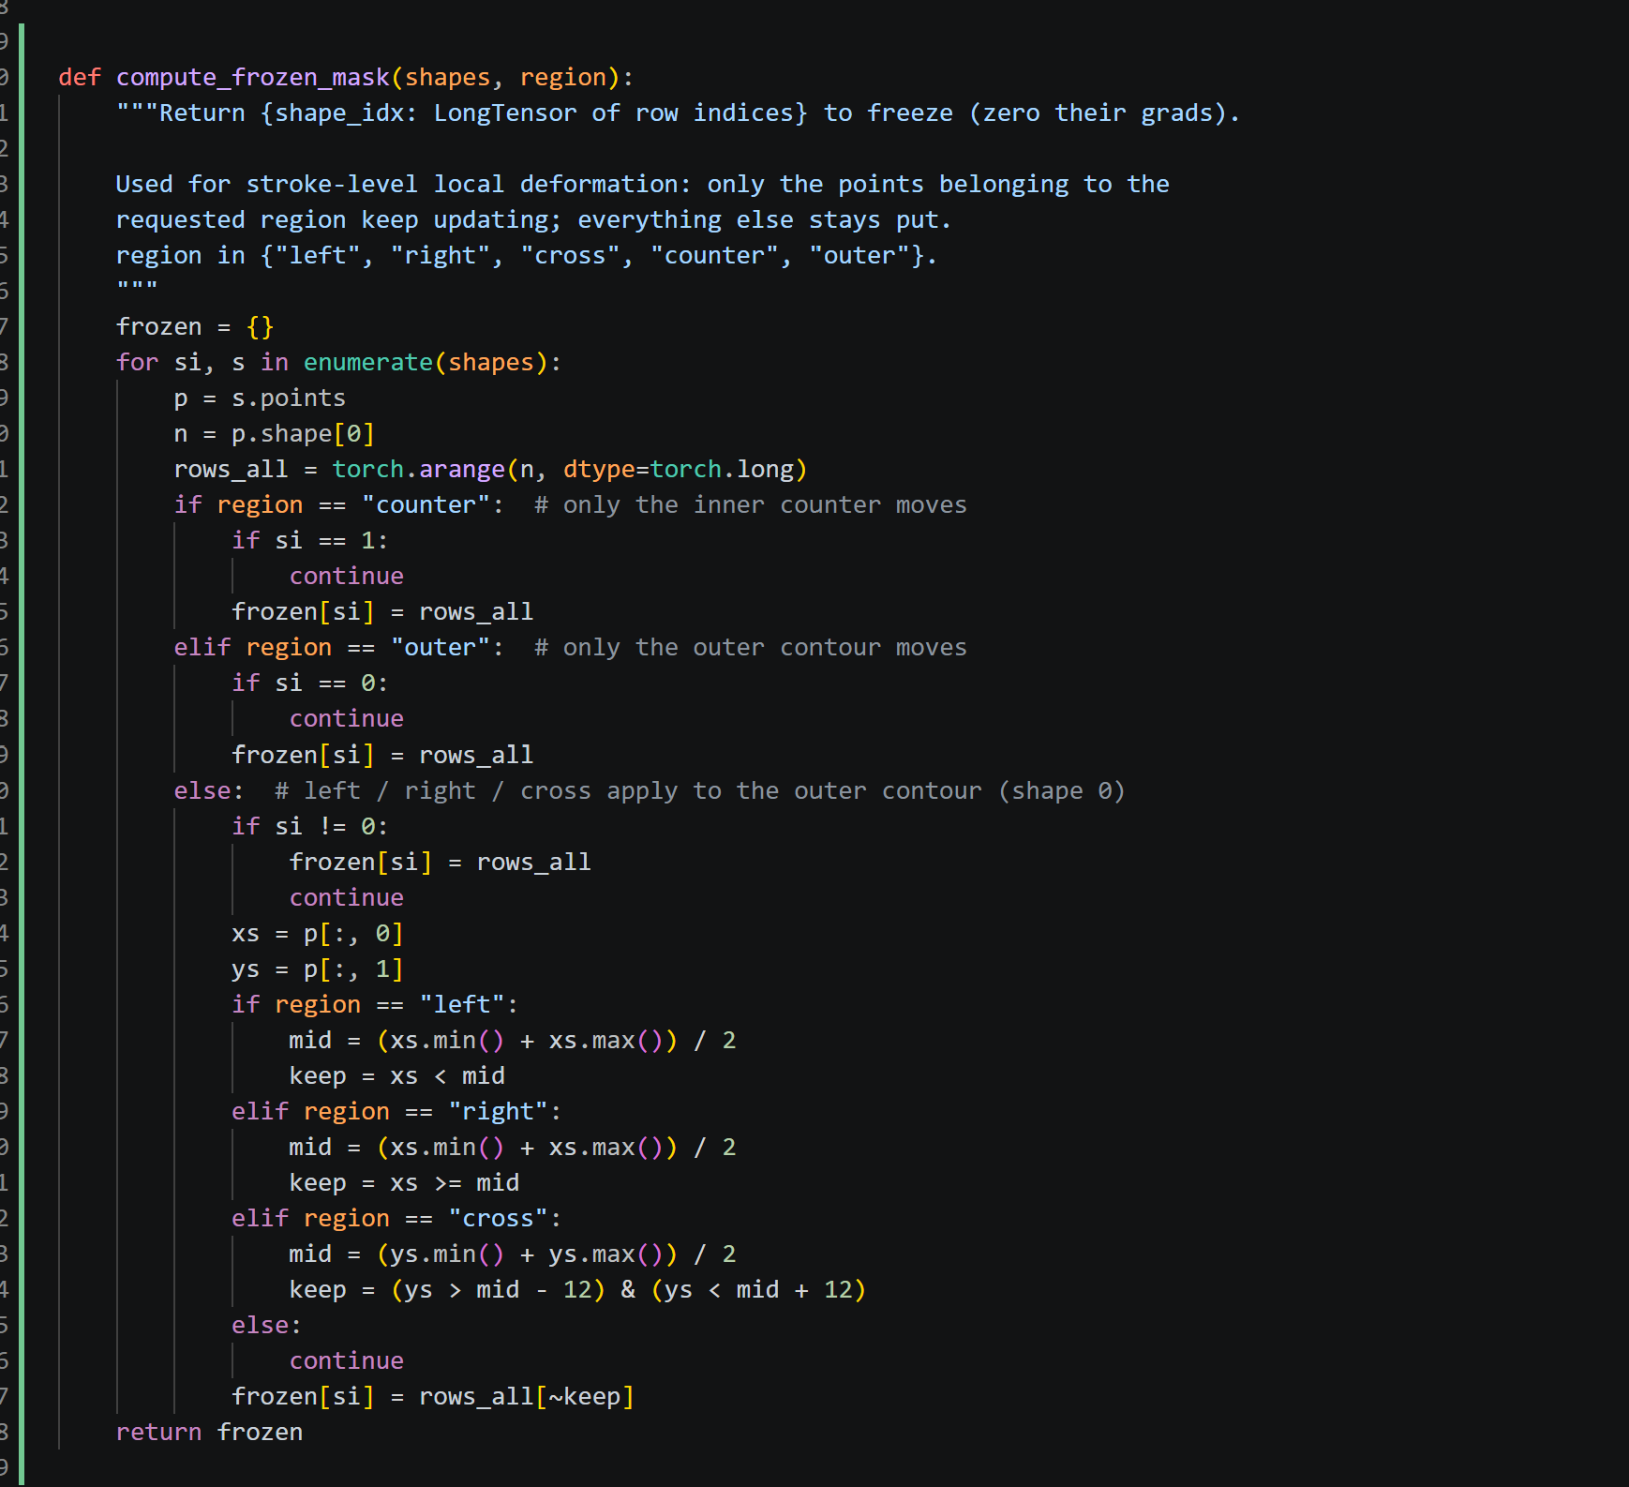

1.2 已有脚本清单
脚本 | 用途 | 状态
font_retrieval.py | 字体检索 Gradio 界面 | 已完成
run_vector_opt.py | 全局矢量优化入口 | 已完成
run_stroke_opt.py | region 方式笔画局部优化 | 已完成
verify_stroke.py | 冻结点位移逐坐标验证 | 已完成
probe_letters.py | 多字母 path 结构探查 | 已完成
make_comparison.py | 前后对比图生成 | 已完成
2 通用化设计讨论
2.1 难点分层
通用化的真正难点不在识别外轮廓和字腔，而在单条连通外轮廓内部如何切出有语义的笔画。第一层识别外轮廓与字腔相对容易：按各条 path 的包围盒面积排序，最大的判为外轮廓，再用质心点是否落在外轮廓多边形内部判断其余 path 是否为字腔。这步是确定性几何计算，能解决 B 多字腔、i 点杆不混淆的问题。第二层才是硬骨头：像 A、X、K、H 这类字母，笔画在外轮廓上是连在一起的，坐标中位线切分对 A 碰巧有效，但对 K、R、B 切不出有排版意义的笔画。这一步没有唯一标准答案，因为一条轮廓在几何上是连续的环。
2.2 三条候选路线
第一条是方位启发式规则，按控制点坐标分布和方向突变拐点把轮廓切段，再按坐标特征归类为竖笔、横笔、斜笔。对 I、H、T 结构规整的字母效果好，但对 A、K 斜笔连笔归类模糊，阈值难调。第二条是用户交互圈选：渲染字形图后让用户用画笔涂出想动的笔画，程序把涂到区域内的控制点设为可动。这条路绕开了自动切笔画的无解问题，对任意字母都成立。第三条是按 shape 粒度，对多部件字母天然成立（如 i 的点和杆是两条独立 path），但对单连通字母用不上。
2.3 选定方案
最终选定组合：第一层自动识别外轮廓与字腔（几何计算），第二层用户画笔圈选指定笔画。方位启发式作为 I、H、T、A 等对称字母的快捷选项保留。梯度掩码核心机制完全复用，变的只是如何算出可动点集合这一前置步骤。
3 可行性验证结果
3.1 Gradio 画笔接口
实测环境为 gradio 3.40.0。gr.Image 构造函数支持 source 取 upload、webcam、canvas，tool 取 editor、select、sketch、color-sketch。关键发现：当 source 为 upload 或 webcam 且 tool 为 sketch 时，回调函数会收到一个字典，键为 image 和 mask，其中 mask 是用户画笔绘制的独立二值图。brush_radius 控制画笔粗细，brush_color 指定画笔颜色，mask_opacity 控制遮罩透明度，参数齐全。
3.2 坐标映射
实测 diffvg 渲染画布为 200×200，控制点坐标本身就是该像素坐标系下的浮点值。将每个控制点 round(x)、round(y) 后叠加红点到渲染图上，红点准确压在轮廓线上，无缩放、无翻转、无偏移。模拟左半画布 mask（x<100）时，外轮廓 159 个控制点中圈出 82 个可动、字腔 54 个点中圈出 35 个，计数合理。结论：控制点坐标到像素 mask 的映射零误差，直接用整数取整查表即可。
3.3 已知小工程细节
Gradio 前端若缩放显示图片，返回 mask 时需确认分辨率与预渲染图一致，必要时 resize 对齐。字腔默认锁定做成界面勾选框，自动识别出的字腔 path 除非用户主动涂到否则全冻结。
4 不影响旧功能的接入设计
梯度掩码在 optimizer/optimize.py 中只有两个落点：第 710 至 719 行生成 frozen_point_mask，第 936 至 940 行对冻结点梯度清零。现有逻辑是 frozen_point_mask 初始为 None，仅当 cfg.optimize_region 存在时才走 region 规则。新增 brush 路径时，在该 if 后加一个独立分支：若 cfg 携带预先算好的 brush_frozen_mask 则直接使用，否则保持 None 或走原 region 逻辑。梯度清零段是通用的，只要 frozen_point_mask 不为 None 就执行，与 mask 来源无关。
路径 | 触发条件 | 行为 | 改动量
全局优化 | 不设任何 mask | 所有控制点更新 | 无改动
region 笔画优化 | cfg.optimize_region | 按几何规则冻结 | 无改动
画笔交互优化 | cfg.brush_frozen_mask | 按用户 mask 冻结 | optimize.py 约加 3 行
已有脚本 font_retrieval.py、run_vector_opt.py、run_stroke_opt.py、verify_stroke.py、probe_letters.py、make_comparison.py 一行都不改。新功能全部放在独立脚本 run_brush_opt.py 中。
5 下一步开工计划
微调注入—— 收集一批中文书法 TTF 字体（比如站酷系列、思源宋体的书法变体），用它们渲染图片，构造 "书法风格" 的对比学习对，在现有 FontCLIP 权重上继续微调几个 epoch，把 latent 空间里的书法方向补强。构造一批新的对比学习对。数据来源是中文书法 TTF 字体 —— 比如站酷高端黑、方正字迹系列、思源宋体的书法变体，以及开源的霞鹜文楷、江西拙楷这类免费可商用字体。每个字体选 50 到 100 个常用汉字，渲染成 200×200 的灰度图，配上对应的风格描述文本，比如 "running script brush calligraphy, Chinese ink, varying stroke thickness" 或者 "regular script kai, structured brush stroke"。一个字体就是一个类，描述文本就是这个类的标签，用 InfoNCE 对比损失拉近同类图文对、推远不同类。

